Indhold
1. Lovproces og praksis 3
- Magtens tredeling (§3 i grundloven) 3
2. Forvaltningsret 4
Forvaltningslovens område 4
- Inhabilitet 5
- Vejledning 5
- Meroffentlighedsprincippet 6
- Partshøring 6
- Begrundelse 6
- Klagevejledning 6
- Tavshedspligt 6
- Videregivelse af oplysninger 6
- Egenacces 6
3. Databeskyttelse og GDPR 6
- EU- forordning 6
- EU-direktiv 6
- Databeskyttelsesforordningen 6
- Databeskyttelsesloven 6
- Den registrerede 6
- Hvad er en personoplysning? 7
- Almindelige personoplysninger 7
- Følsomme personoplysninger 7
- Indsigelse 7
- Samtykke 7
- Behandlingshjemmel 8
- Den dataansvarlige 8
- Dataportabilitet 8
- Databehandleren 8
- Databeskyttelsesrådgiver 8
- Datatilsynet 8
- Kunstig intelligens 9
4. Sagsbehandling 9
- Hjemmel 10
- Lovfortolkning 10
- Rejsning af sag 10
- Sagens oplysning 10
- Officialprincippet 10
Delegation af kompetence 11
Bevisvurdering 11
Sagens afgørelse 11
Bekendtgørelse 11
Tre typer kompetence, som bestemmer hvem der må træffe en afgørelse: 11
Intern delegation 12
Ekstern delegation 12
5. Digital forvaltning 12
6. Rekurs, tilsyn og kontrol 12
Remonstration 12
Call-in-bestemmelser 13
Rekurs 13
Klageberettiget / Klageberettigelse: 13
Hjemmel: 13
Endelig afgørelse: 13
Klagefrist: 13
Reaktionsmuligheder: 14
Anerkendelsessøgsmål: 14
Straffesag: 14
Prøvelsesformer: 14
Civilproces: 14
Sektortilsyn: 14
Kommunale tilsyn: 15
Legalitetstilsyn: 15
Annullation: 15
Tvangsbøde: 15
Erstatningsansvar: 15
Strafansvar: 15
Ombudsmandsloven: 16

Gruppe 2: Lovgivning og myndighedsudøvelse: 1., 2. og 3. skoleperiode

Lovproces og praksis
Bog 1, Kapitel 3 - Lovproces og praksis (s. 79-111)

Magtens tredeling (§3 i grundloven)
  - Grundloven fastsætter magtdelingen i DK:
    - Den lovgivende magt ligger hos regeringen og folketinget i forening
      - Laver lovforslag og vedtager love
    - Den udøvende magt ligger hos regeringen
      - Dem der behandler lovene og implementeres - regeringen skal sikre sig at loven bliver overholdt, implementeret og videregivet til styrelser.
    - Den dømmende magt ligger hos domstolene
      - Dem der dømmer, hvis ikke loven overholdes - træffe juridiske afgørelser.
        - Byretten, landsretten og højesteretten
        - Starter i byretten og kan ankes til landsretten. Hvis man skal i højesteret, er det sager af principiel karakter
- EU
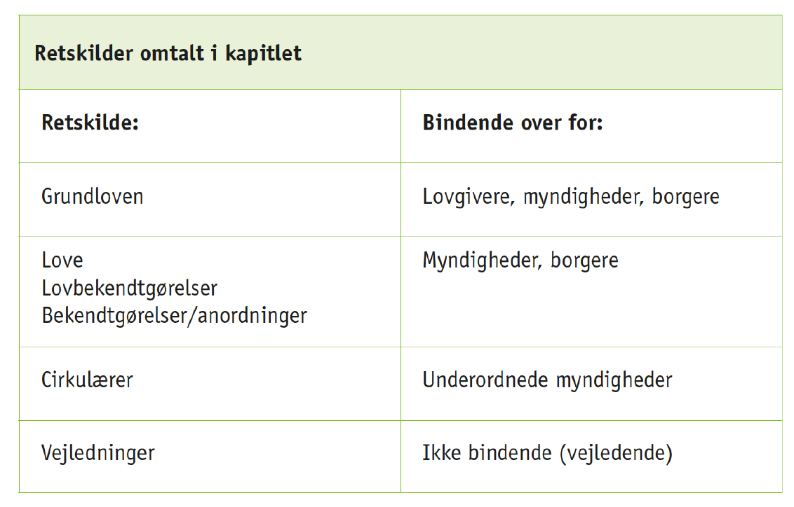
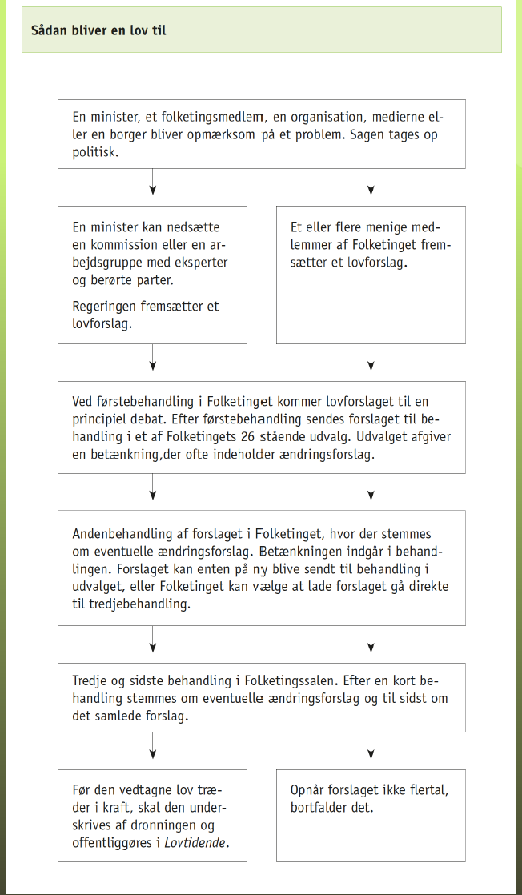
  - Danmarks medlemskab i EU gør, at direktiver vedtaget i EU skal implementeres i DK. Dette sker via love og bekendtgørelser. I DK foregår implementeringen som udgangspunkt ved, at Folketinget vedtager en lov. Loven beskriver, hvordan direktivets målsætning skal virkeliggøres i DK.

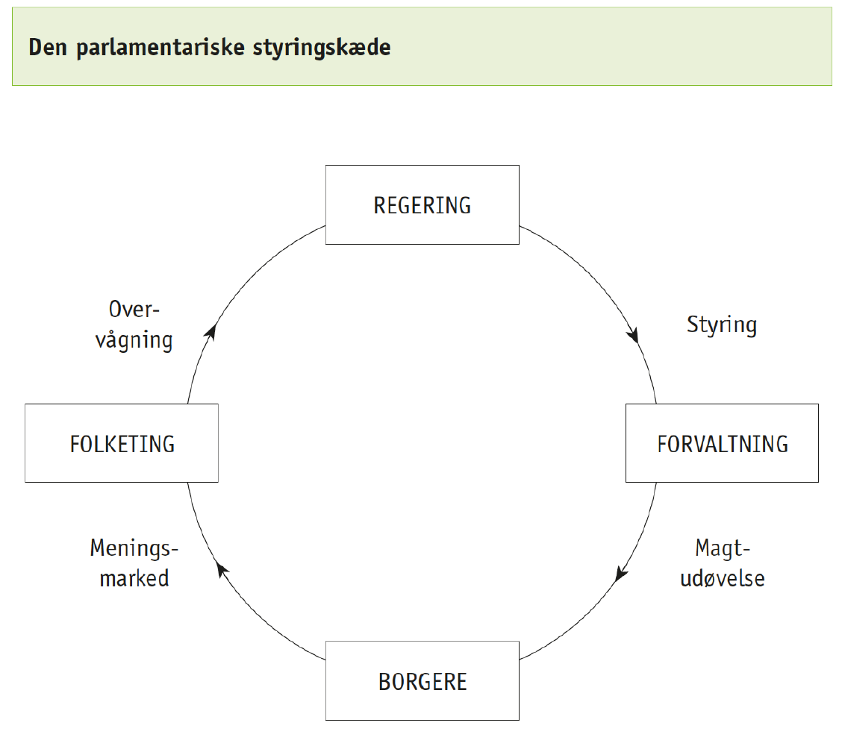

Den parlamentariske styringskæde
            - En klassisk måde at vurdere og analysere de offentlige beslutningsprocesser på tager sit udgangspunkt i tankerne om den parlamentaristiske styringskæde.
            - Bygger på fire hovedelementer (s. 104):
              - Borgerne
              - Folketinget
              - Regeringen
              - Forvaltningen

Forvaltningsret
Bog 1, Kapitel 4 - Forvaltningsret (s. 113-147)

Forvaltningslovens område
- Faktisk forvaltningsvirksomhed
  - Drejer sig om daglig drift såsom behandling af patienter på et sygehus, budget- og økonomiopgaver i en forvaltning, undervisning i en skole, pleje af ældre på et plejehjem, anlæg eller vedligeholdelse af veje eller “udvikling” af nye områder til bolig- og erhvervsformål.
  - Fælles for denne type opgaver er, at der er tale om drift, hvor der ikke træffes andre beslutninger end dem, der er nødvendige for driften - eksempelvis hvor meget medicin, der skal købes ind, betaling af leverandører, hvilke undervisningsbøger, der skal anvendes i skolen, og hvad de ældre på plejehjemmet skal have til aftensmad.
- Forvaltningsakt
  - Omhandler den situation, hvor en offentlig myndighed træffer en afgørelse, som har direkte betydning for den enkelte borger. Det er fx en forvaltningsakt, når en kommune udsteder en byggetilladelse
  - Man ser ofte, at noget begynder med en forvaltningsakt, hvorefter det overgår til faktisk forvaltningsvirksomhed.
    - Dette er fx tilfældet, når en person søger om optagelse på en erhvervsskole. Beslutningen om at optage vedkommende på skolen er en forvaltningsakt, mens den efterfølgende undervisning og eksamen er faktisk forvaltningsvirksomhed.

Inhabilitet
  - Hvis man som sagsbehandler kan have en særlig interesse i sagens udfald, så skal man holde sig væk fra sagen, da man er inhabil.
  - Det er beskrevet i fem underpunkter hvilke situationer, som typisk resulterer i inhabilitet:
    - Partsinhabilitet: I sager med personlig eller økonomisk interesse i sagens udfald.
    - Slægtsskabsinhabilitet: I sager med nære familiemedlemmer
    - Selskabsinhabilitet: I sager, hvor sagsbehandler ejer eller er medlem af bestyrelsen i et selskab, som er en del af sagen.
    - To-instansinhabilitet: Sagsbehandleren kan ikke deltage i klagebehandling af en afgørelse, som sagsbehandleren tidligere har været med til at behandle og afgøre.
    - Hvis der i øvrigt foreligger omstændigheder, som gør sagsbehandleren mindre objektiv - fx nært venskab eller stort fjendskab.

Vejledning
Forvaltningsloven, kapitel 3: I den offentlige forvaltning forekommer det ofte, at borgere søger vejledning om konkrete problemer - eksempelvis hos Borgerservice for at få hjælp til MitID - og derfor er det logisk, at forvaltningsloven også fastslår, at en myndighed er forpligtet til at vejlede borgere, når de henvender sig med spørgsmål. Selvfølgelig forudsat at spørgsmålene omhandler myndighedens sagsområder.

Repræsentation
- Borgeres ret til at lade sig repræsentere i en sag. Det behøver ikke være af en advokat eller en anden professionel, det kan være en god ven eller et familiemedlem.
- Skriftlig fuldmagt for repræsentation er vigtig. Fordi repræsentanten overtager alle partens rettigheder i sagen.
- Tilfælde hvor repræsentation ikke gælder; hvor det kræver fysisk personligt fremmøde - fx hvis man skal giftes.
Aktindsigt
- Borgere har ret til aktindsigt i sager hvor denne er part.

Meroffentlighedsprincippet

Partshøring

Begrundelse

Klagevejledning

Tavshedspligt

Videregivelse af oplysninger

Egenacces

3. Databeskyttelse og GDPR
Bog 1 Kapitel 5 (s. 149-170)

EU- forordning
  - En EU-forordning er en retsakt, der gælder direkte i alle medlemslande, så snart den træder i kraft. Landene behøver ikke selv at vedtage en lov – reglerne gælder automatisk. Databeskyttelsesforordningen (GDPR) er et eksempel.

EU-direktiv
  - Et EU-direktiv er en retsakt, der fastsætter mål, som medlemslandene skal opnå, men hvert land bestemmer selv, hvordan reglerne skrives ind i national lov. Dvs. det kræver, at landene laver deres egne love for at gennemføre direktivet.

Databeskyttelsesforordningen
  - Beskyttelse af fysiske personer i forbindelse med behandling af personoplysninger og om fri udveksling af sådanne oplysninger
  - GDPR
  - Gælder for behandling af oplysninger om fysiske personer.

Databeskyttelsesloven
  - I DK vedtog Folketinget databeskyttelsesloven, hvor bestemmelser i databeskyttelsesforordningen er blevet suppleret, udfyldt og præciseret.
  - Gælder for behandling af oplysninger om fysiske personer.

Den registrerede
  - Det er den person, der skal beskyttes af databeskyttelsesforordningen og databeskyttelsesloven.
  - Kan være en kunde hos en virksomhed, eller den registrerede kan være en part i en sag i forhold til den offentlige myndighed.
  - “Hovedpersonen”
  - Har en række rettigheder, der skal sikre den pågældendes retsstilling:
    - Oplysningspligt: ret til at få oplysning om, at der behandles oplysninger om en.
    - Indsigtsretten: ret til at få indsigt i personoplysninger om en selv. Den rettighed minder om retten til egenaccess (aktindsigt), som vi kender fra forvaltningsretten.
    - Retten til berigtigelse: Ret til at få forkerte oplysninger berigtiget.
    - Retten til at blive glemt: Den registrerede har ret til at få oplysninger om sig selv slettet. Denne ret gælder imidlertid som udgangspunkt ikke i forhold til offentlige myndigheder.
    - Ret til at gøre indsigelse mod, at ens personoplysninger anvendes til direkte markedsføring.
    - Ret til at gøre indsigelse mod automatiske individuelle afgørelser - fx profilering (det kan være banken, der alene på basis af behandling i bankens kreditvurderingssystem afgør en persons kreditværdighed.)
    - Dataportabilitet: Ret til at flytte sine personoplysninger fra en privat virksomhed til en anden.

Hvad er en personoplysning?
  - Det er enhver form for information, som kan henføres til konkrete personer. Navnet på en person, adresse, fødselsdato, uddannelse og økonomi er alle personoplysninger.

Almindelige personoplysninger
  - Oplysninger, der ikke røber noget følsomt om personen.
    - Eksempler: Navn, adresse, fødselsdato, uddannelse, familieforhold og økonomi.

Følsomme personoplysninger
  - Kaldes også særlige kategorier af personoplysninger
  - Se figur med trekant længere nede
    - Eksempelvis oplysninger om enkeltpersoners helbred
    - Race, etnisk oprindelse, politisk, religiøs eller filosofisk overbevisning, helbredsoplysninger samt seksuel orientering og seksuelle forhold.
  - OBS: I EU-forordningen: Databeskyttelsesforordningen, så er CPR-nummer en almindelig personoplysning. Men i DK har vi lavet en tillægslov: Databeskyttelsesloven, hvor CPR-nummer placerer sig lidt i en gråzone.

Indsigelse
  - Indsigelse betyder, at en person gør modstand mod en behandling af sine personoplysninger. Efter GDPR har man ret til at gøre indsigelse mod visse typer behandling, fx hvis behandlingen sker på baggrund af en interesseafvejning eller til direkte markedsføring.

Samtykke
  - Kravene til samtykke er blevet præciseret i databeskyttelsesforordningen, og at et samtykke altid kan kaldes tilbage.
  - Uden dokumentation lægges det til grund, at der ikke er samtykke. Samtykket skal derfor dokumenteres.
  - Bør altid være skriftlig, da det skal dokumenteres.
  - Samtykket skal være let at forstå, det skal altid kunne tilbagekaldes, og det skal være lige så nemt at tilbagekalde et samtykke som at give det.

Behandlingshjemmel
  - Enhver behandling af en personoplysning, der er omfattet af databeskyttelsesforordningen (og databeskyttelsesloven), forudsætter hjemmel påvist af den dataansvarlige.
  - En vigtig hjemmel er et samtykke fra den registrerede.
  - Der er hjemmel til at behandle personoplysninger, hvis behandlingen er nødvendig for at opfylde en kontrakt, som den registrerede er part i.
  - Mere om dette på side 158 i grundbog 1

Den dataansvarlige
  - Skal føre en fortegnelse over behandlingsaktiviteterne, hvilket vil sige en kort beskrivelse af hvad der registreres, og hvordan registreringerne behandles.
  - Den dataansvarlige skal på forhånd overveje, hvordan der sikres mod misbrug og datalæk.
  - Når et samtykke er nødvendigt, er det den dataansvarlige, som skal sørge for at indhente den registreredes samtykke samt dokumentere samtykket.
  - Det er den dataansvarlige der beslutter om der skal ske behandling af personoplysningerne, og hvad formålet med behandlingen er. Det er også denne der skal kunne godtgøre, hvilken behandling der er sket, og at den er lovlig - det vil sige har hjemmel i databeskyttelsesforordningen og/eller databeskyttelsesloven.

Dataportabilitet
  - Betyder at den registrerede har ret til at få sine oplysninger direkte overført til en anden virksomhed - fx ved bankskift, forsikringsskift, tandlægeskift mv.

Databehandleren
  - Den der behandler personoplysninger på den dataansvarliges vegne. Der skal udarbejdes en aftale - en såkaldt databehandleraftale - mellem den dataansvarlige og databehandleren.
  - Databehandleraftalen fastsætter, hvad databehandleren må og skal gøre.
  - Det er vigtigt at påpege, at databehandleren ikke selv må iværksætte behandling af personoplysninger. Databehandleren skal udelukkende behandle oplysninger for de dataansvarlige i henhold til databehandleraftaler.

Databeskyttelsesrådgiver
  - Der er i databeskyttelsesforordningen indført krav om, at offentlige myndigheder - og visse private virksomheder - skal have en databeskyttelsesrådgiver (DPO eller Data Protection Officer)
  - Skal rådgive den dataansvarlige og holde øje med, at den dataansvarlige overholder sine pligter i henhold til lovgivningen.
  - Skal fungere som en slags bindeled mellem den dataansvarlige og Datatilsynet.
  - Offentlige myndigheder skal have en datarådgiver.

Datatilsynet
  - Det er den dataansvarlige, der skal indberette brud på datasikkerheden til Datatilsynet.
  - Skal fremme dataansvarliges og databehandleres kendskab til og forpligtelser i henhold til forordningen.

Kunstig intelligens
  - Meget tyder på, at kunstig intelligens kan misbruges i mange sammenhænge.
  - Den er også omfattet af databeskyttelsesforordningen.

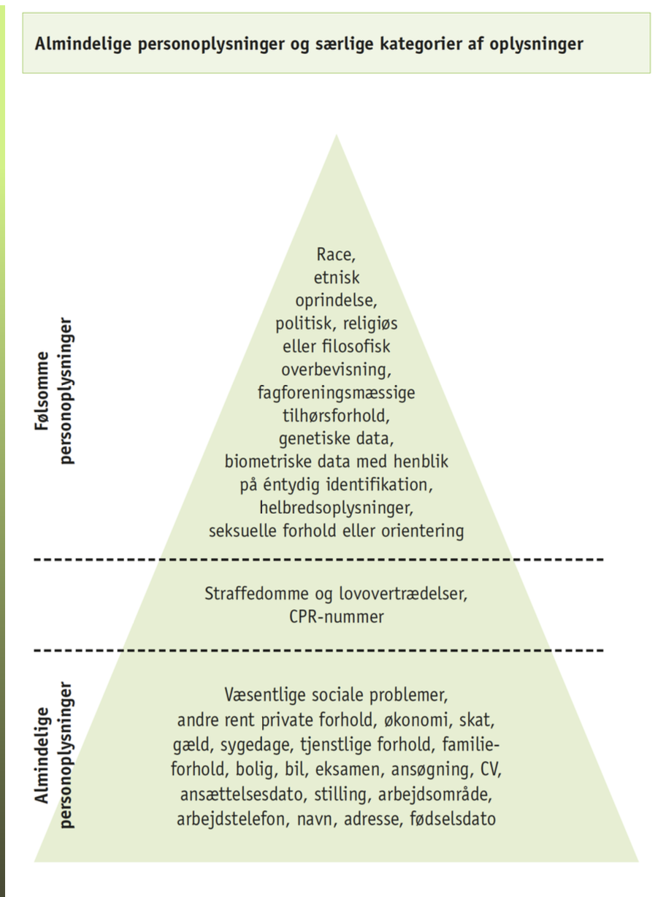

4. Sagsbehandling
Bog 2, Kapitel 3 (s. 85-110)

Afgørelse
- For at sagen kan afgøres, forudsættes det, at alle nødvendige oplysninger er til stede. Er det ikke tilfældet, er sagen som udgangspunkt ikke klar til afgørelse.

Kompetencefejl
- Det er myndighedernes og ikke borgernes problem at finde den kompetente myndighed.
- En kompetencefejl opstår, når en myndighed træffer en afgørelse uden at have ret til det. Dette vil ofte indebære, at afgørelsen bliver ugyldig.
- Det betyder, at beslutningen bliver taget af den forkerte myndighed, det forkerte sted eller den forkerte person i systemet.
- Saglig kompetencefejl: En myndighed afgør en sag, som egentlig hører under en anden myndighed.
- Geografisk kompetencefejl: En kommune træffer en afgørelse om en borger, der bor i en anden kommune.
- Funktionel kompetencefejl: En medarbejder træffer en beslutning, som kun en chef eller en anden instans må træffe.

Hjemmel
- Når man har løst spørgsmålet om, hvorvidt myndigheden har kompetencen, bliver næste spørgsmål, om myndigheden overhovedet har hjemmel til at træffe den afgørelse, man overvejer at træffe.
- Alt, hvad en myndighed foretager sig, kræver hjemmel i lov!

Lovfortolkning
- Når en lov kan fortolkes, fordi den ikke er helt klar og præcis.

Rejsning af sag
- Sager kan rejses på 3 initiativer
  - Myndighedens initiativ
  - Borgernes initiativ (ansøgningssager)
  - En anden myndigheds initiativ

Sagens oplysning
- Ved rejsning af en sag, skal alle relevante oplysninger være til stede, inden der kan træffes en afgørelse.
  - Man siger at myndigheden har ansvaret for sagens oplysning, eller at sagen er omfattet af oplysningsprincippet - også kaldet officialprincippet.
  - Hvis sagen ikke oplyses tilstrækkeligt, risikerer man at afgørelsen bliver ugyldig og myndigheden kan blive erstatningsansvarlig
- Man kan endvidere indhente oplysninger fra en borgers tidligere myndighed. Det kan f.eks være i en kontanthjælpssag, at myndighederne indhenter sagsoplysninger fra de sidste 18 mdr, for at vurdere om borgeren er berettiget til medicintilskud.

Officialprincippet
- Myndigheden har ansvaret for oplysningerne om sagen

Delegation af kompetence
- Hvor meget går du op i det, og har du styr på det du laver.

Bevisvurdering
- Når en afgørelse skal træffes, vil myndigheden ofte foretage en eller anden form for bevisvurdering. Det skyldes, at der i sager nemt kan foreligge oplysninger, der peger i flere forskellige retninger.

Sagens afgørelse
- Alle nødvendige oplysninger skal være til stede inden afgørelse

Bekendtgørelse
- Parten/parterne i sagen skal informeres om afgørelsen og dens virkninger
- Bekendtgørelsen er et vigtigt element i sagen, fordi parten/parterne skal kende afgørelsen; ellers kan man jo ikke indrette sig efter den.

Tre typer kompetence, som bestemmer hvem der må træffe en afgørelse:
- Saglig kompetence
- Handler om hvilket område eller hvilken sag en myndighed må arbejde med.
- Fx arbejder Skattestyrelsen med skat, mens politiet arbejder med kriminalitet.
- Geografisk kompetence
- Handler om hvilket geografisk område en myndighed har ansvar for.
- Fx kan en kommune kun træffe afgørelser for borgere i den kommune.
- Funktionel kompetence
- Handler om hvilket niveau eller hvilken funktion i systemet der må træffe beslutningen.
- Fx om det er en sagsbehandler, en chef eller en klageinstans, der skal afgøre sagen.

Intern delegation
- Når en opgave eller beslutningskompetence gives til en person eller afdeling inden for samme myndighed.
- Fx når en chef i kommunen giver en sagsbehandler lov til at træffe afgørelser.

Ekstern delegation
- Når en opgave eller beslutningskompetence gives til en anden myndighed eller organisation uden for forvaltningen.
- F.eks. et ministerium der overlader kompentencen til en styrelse

5. Digital forvaltning
Bog 3, Kapitel 3 (s. 75-112)

Det offentlige og digitaliseringsstrategier

Brug af AI i det offentlige

Maskinlæring
Digital borgerservice med chatbots og voicebots
Automatiseret sagsbehandling
Lovgivningsmæssige udfordringer

Digital inklusion

6. Rekurs, tilsyn og kontrol
Bog 3, Kapitel 4 + 5 (s. 113-170)

Remonstration
Den myndighed, der har truffet afgørelse, genoptager sagen og træffer selv en ny afgørelse. Da det er den samme myndighed, der behandler sagen begge gange, er der ikke tale om rekurs.

Call-in-bestemmelser
Betyder at en myndighed, typisk et ministerium, har på eget initiativ lovhjemmel til at tage en sag ud af hænderne på den myndighed, der behandler sagen, og derefter fortsætte og færdiggøre sagsbehandling. Heller ikke Administrativ rekurs.

Rekurs
Hovedreglen er, at der skal være hjemmel i en lov, for at en afgørelse kan påklages til en anden myndighed.
Hvad kan der klages over? Som hovedregel kan der klages over den endelige afgørelse i en sag.

Klageberettiget / Klageberettigelse:
For at være klageberettiget skal man som hovedregel have en væsentlig individuel retlig interesse i afgørelsen. Det er en forudsætning, at afgørelsen er bebyrdende for adressaten eller en anden part. Hovedreglen kan fraviges i særlovgivningen (f.eks. planlovens § 59, hvor enhver med blot retlig interesse kan klage). Offentlige myndigheder og foreninger er kun klageberettigede, hvis de selv er part, eller hvis loven udtrykkeligt hjemler det.

Hjemmel:
Princippet om, at en forvaltningshandling eller klageadgang skal hvile på et lovgrundlag. Da der ikke findes en generel lov om rekurs i Danmark, kræver klage over kommunale afgørelser samt råd og nævn udtrykkelig lovhjemmel. På det statslige område gælder der imidlertid en retssædvane om at kunne klage til en højere myndighed i hierarkiet.

Endelig afgørelse:
Hovedreglen om, at rekurs først kan ske, når forvaltningen har truffet sin endelige afgørelse i sagen (f.eks. et afslag eller et påbud). En borger kan som udgangspunkt ikke klage over løbende sagsbehandlingsskridt, medmindre der er tale om myndighedspassivitet eller afslag på aktindsigt.

Klagefrist:
En lovfastsat tidsfrist for, hvornår en klage senest skal være indgivet. Overskrides fristen, afvises klagen som udgangspunkt. Hvis myndigheden undlader at give korrekt klagevejledning, begynder klagefristen dog ikke at løbe.

Reaktionsmuligheder:
Rekursmyndighedens fem mulige måder at afgøre en klagesag på: afvisning (på formelt grundlag), stadfæstelse (tilslutning til afgørelsen), ændring (omgørelse af afgørelsen/vilkår), hjemvisning (sagen sendes tilbage til fornyet behandling) og annullation (afgørelsen erklæres ugyldig uden retsvirkninger).

Anerkendelsessøgsmål:
En civil retssag anlagt af en borger mod en myndighed med påstand om, at domstolene skal anerkende en bestemt retstilstand (f.eks. at et byggeri er lovligt, eller at et påbud er ugyldigt).

Straffesag:
En sag anlagt af anklagemyndigheden/politiet mod en borger for lovovertrædelse. Hvis borgeren nægter at efterkomme et kommunalt påbud, kan sagen ende som straffesag, hvor retten under straffesagen efterprøver påbuddets lovlighed.

Prøvelsesformer:
Betegnelse for de to procesformer ved de danske domstole: civilprocessen og straffeprocessen.

Civilproces:
Procesformen i sager mellem private eller når en borger sagsøger en offentlig myndighed. Sagen styres af forhandlingsprincippet, hvor parterne selv har ansvaret for at oplyse sagen og fremlægge beviser.

Sektortilsyn:
Et ministeriums generelle pligt til at holde sig orienteret og føre tilsyn med udviklingen og forvaltningen inden for sit eget fagområde/ministerium (f.eks. det sociale område eller miljøområdet). Tilsynet skal sikre, at lovgivningen ikke kommer ud af trit med samfundsudviklingen eller får uønskede konsekvenser.

Kommunale tilsyn:
Statens tilsyn med kommuner og regioner, som har sit grundlag i grundlovens § 82. Tilsynet overtoges pr. 1. april 2017 af Ankestyrelsen i forbindelse med nedlæggelsen af Statsforvaltningen.

Legalitetstilsyn:
Hovedreglen for det kommunale tilsyns virksomhed, hvilket indebærer, at tilsynet kun kan gribe ind over for beslutninger, der er lovstridige. Tilsynet kan således ikke gribe ind over for uhensigtsmæssige eller ufornuftige, men ellers lovlige kommunale beslutninger.

Annullation:
En sanktion efter styrelseslovens § 50a, hvor det kommunale tilsyn sætter en ulovlig kommunal beslutning ud af kraft, så den anses for ikke-eksisterende. Hvis beslutningen allerede er bragt til udførelse, stilles der skærpede betingelser for at kunne annullere. Styrelseslovens § 50a skelner i relation til selve annullationen mellem to situationer: Den hvor beslutningen endnu ikke er bragt til udførelse og den hvor beslutningen er bragt til udførelse. Der skal mindre til, for at det kommunale tilsyn kan annullere en beslutning, der endnu ikke er udført, end der skal, hvis beslutningen er udført.

Tvangsbøde:
Et motiverende retsmiddel i form af dagbøder efter styrelseslovens § 50b, som pålægges de enkelte kommunalbestyrelsesmedlemmer for at tvinge dem til at stemme for at bringe et fortsat lovbrud til ophør (f.eks. ved manglende opfyldelse af en lovbestemt pligt).

Erstatningsansvar:
Det kommunale tilsyns enekompetence efter styrelseslovens § 50c til på kommunens vegne at rejse erstatningssag mod kommunalbestyrelsesmedlemmer, hvis kommunen har lidt et tab som direkte følge af en ulovlig og kulpøs (ansvarspådragende) beslutning.

Strafansvar:
Bestemmelsen i styrelseslovens § 61, hvorefter domstolene kan idømme et kommunalbestyrelsesmedlem en bøde, hvis vedkommende groft har tilsidesat sine pligter ved enten handling eller undladelse.

Ombudsmandsloven:
Hovedloven for Folketingets Ombudsmand (trådte i kraft 1. januar 1997 med senere ændringer), som fastlægger ombudsmandens kompetence over for den offentlige forvaltning samt institutionens særlige sagsbehandlingsregler.
- Ombudsmanden bør ses som en instans, der supplerer domstolene og hjælper borgerne i sager mod forvaltningen.
- Ombudsmanden kan tage en sag op på baggrund af en klage fra en borger, og det behøver ikke at være den borger, som er forurettet, som klager.
- Enhver kan klage til ombudsmanden.

